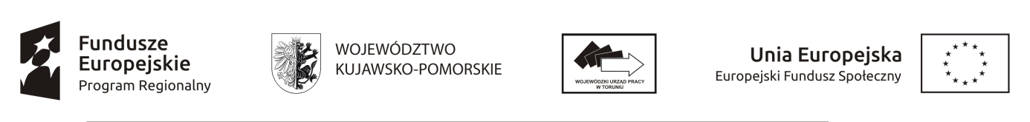
Załącznik nr 24 do Regulaminu konkursu: Oświadczenie współmałżonka wnioskodawcy
OŚWIADCZENIE
współmałżonka wnioskodawcy
Ja………………………………………………...……………………...……(imię i nazwisko współmałżonka wnioskodawcy) zamieszkały (a)………………………….……………………………………………legitymujący (a) dowodem osobistym seria…………………………...…..nr……………… wydanym przez …………………………………….……dnia………………….. wyrażam zgodę na zaciągnięcie zobowiązania z Europejskiego Funduszu Społecznego w ramach Regionalnego Programu Operacyjnego Województwa Kujawsko-Pomorskiego, Poddziałanie 8.5.2 Wsparcie outplacementowe przez żonę/męża*………………..………………………………………………………………….

……………………, dnia ………………..……….. r.
(miejscowość)
……………………………………………………
(czytelny podpis współmałżonka)
*niepotrzebne skreślić

